I RESIDENTI STRANIERI IN PROVINCIA DI VERONA
DOSSIER CESTIM 2006

Giorgia Tornieri, CESTIM

Anche quest’anno il CESTIM si è proposto di realizzare un breve quadro descrittivo che potesse rappresentare un utile strumento per quanti, per occupazione o interesse personale, fossero interessati alle dimensioni del fenomeno migratorio nella nostra Provincia.
Grazie alla collaborazione con le Anagrafi comunali, che hanno provveduto a fornire i dati sui residenti stranieri iscritti ai loro registri, è stato possibile svolgere questa breve analisi statistica. Al momento della stesura, non tutti i Comuni avevano provveduto ad inviare con completezza tutti i dati richiesti: ciò nonostante, nel paragrafo sulle presenze, il totale dei residenti stranieri è da considerarsi definitivo. Per quanto riguarda invece gli aspetti indagati successivamente, le provenienze per nazionalità e la loro distribuzione sul territorio prima, le caratteristiche demografiche quali genere ed età poi, fanno riferimento a insiemi di Comuni diversi.
Per concludere si desidera ringraziare, oltre ai Responsabili delle diverse Anagrafi, il Dott. Marco Mani che ha attivamente partecipato alla raccolta dei dati rivelandosi un aiuto prezioso.

LA PRESENZA

I cittadini stranieri residenti in Provincia di Verona al 31/12/2005 sono 65.602, ossia il 7,6% della popolazione provinciale totale. La distribuzione nei diversi comuni della provincia segue un modello di localizzazione abbastanza diffuso, anche se spiccano, per numero assoluto di presenze straniere, il Comune di Verona (che, da solo, ospita il 35,3% degli stranieri iscritti nelle 98 Anagrafi comunali della Provincia), seguito dai comuni di San Bonifacio, Villafranca di Verona e Bussolengo, con presenze che variano entro 2.336 e 1.527.

Tab. 1 – Stranieri residenti in Comune e Provincia di Verona al 31/12/2005
 | Stranieri residenti | % F | Popolazione residente totale* | %stranieri su pop tot | % stranieri su tot stranieri
Comune di Verona | 23.166 | 47,9 | 258.770 | 8,9 | 35,3
Altri comuni della provincia | 42.436 | 46 | 606.963 | 7 | 64,7
Tot provincia di Verona | 65.602 | 46,7 | 865.733 | 7,6 | 100
FONTE: elaborazioni CESTIM su dati delle Anagrafi comunali al 31/12/2005.
* Popolazione al 31/08/2005. Fonte: ISTAT

Parlare di presenze in termini assoluti o relativi, mette in luce aspetti diversi: se nel primo caso abbiamo la misura di una dimensione puramente quantitativa, nel secondo si fa riferimento piuttosto al contributo, al “peso” di una componente sul totale. Inoltre, non necessariamente ad un’alta presenza di stranieri, in termini assoluti, in un Comune corrisponde un’altrettanto alta incidenza degli stessi sul totale della popolazione comunale.
Ciò significa che i quasi 1.000 residenti stranieri di Legnago saranno probabilmente “meno visibili” o percepiti come “meno numerosi” dei circa 300 stranieri di Dolcè: nel primo caso infatti gli stranieri sono 4 ogni 100 residenti, mentre nel secondo risultano essere quasi 13.

Tab. 2 e 3: I primi 10 comuni della Provincia di Verona per N° di stranieri residenti e per incidenza percentuale sul totale della popolazione comunale

I primi dieci Comuni della Provincia per n° di stranieri residenti al 31/12/05
Comune | N° stranieri | % su pop. Tot
Verona | 23.166 | 8,9
San Bonifacio | 2.336 | 12,4
Villafranca di Verona | 1.853 | 6,0
Bussolengo | 1.527 | 8,3
San Giovanni Lupatoto | 1.335 | 6,0
Valeggio sul Mincio | 1.187 | 9,6
Sona | 994 | 6,5
Negrar | 969 | 5,8
Legnago | 961 | 3,8
Castelnuovo del Garda | 942 | 9,1

I primi dieci Comuni della Provincia per incidenza % di stranieri sulla pop tot al 31/12/05
Comune | % su pop. Tot | N° stranieri
Nogarole Rocca | 13,0 | 404
Dolcè | 12,7 | 307
San Bonifacio | 12,4 | 2.336
Monteforte d'Alpone | 11,4 | 886
Zimella | 11,3 | 529
Sorgà | 11,2 | 345
Montecchia di Crosara | 11,1 | 490
Palù | 10,8 | 127
Brenzone | 10,6 | 266
Roverchiara | 10,3 | 277

FONTE: elaborazioni CESTIM su dati delle Anagrafi comunali al 31/12/2005.

Fig.1 – Distribuzioni in classi dei Comuni della Provincia rispetto alla % di stranieri residenti sul totale della popolazione al 31/12/2005
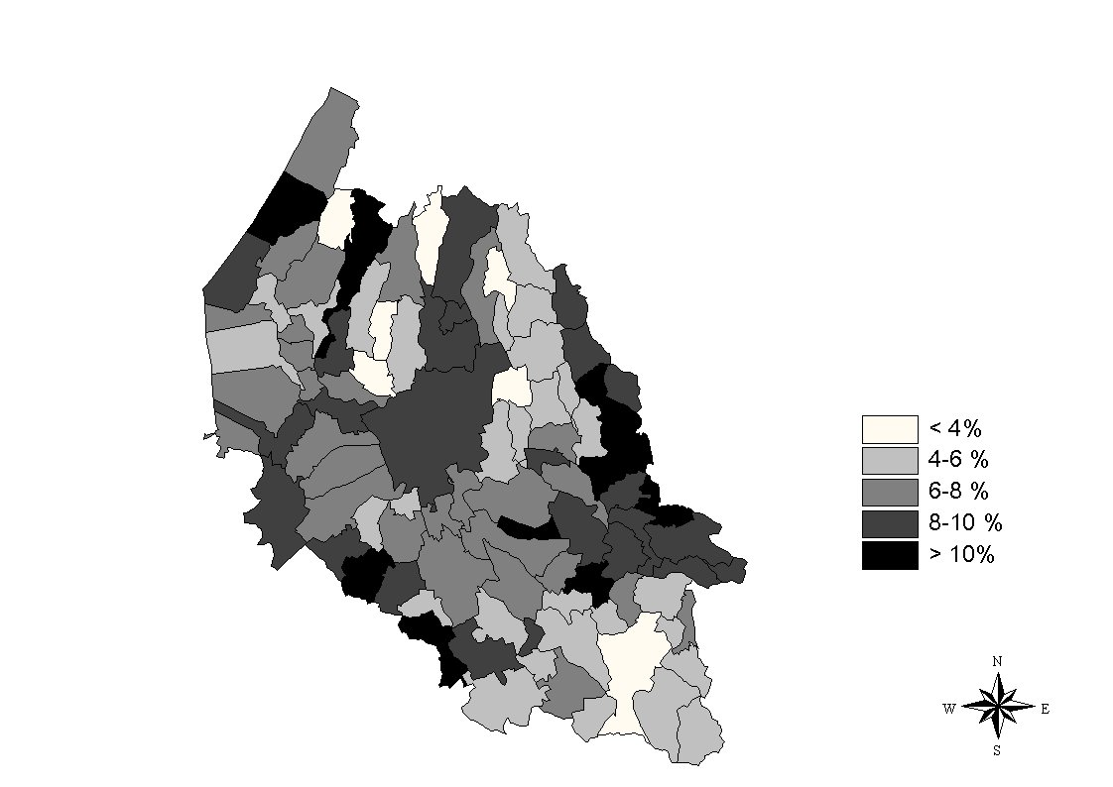

Fig.2 – Distribuzioni in classi dei Comuni della Provincia rispetto alla % di stranieri residenti sul totale della popolazione al 31/12/2005
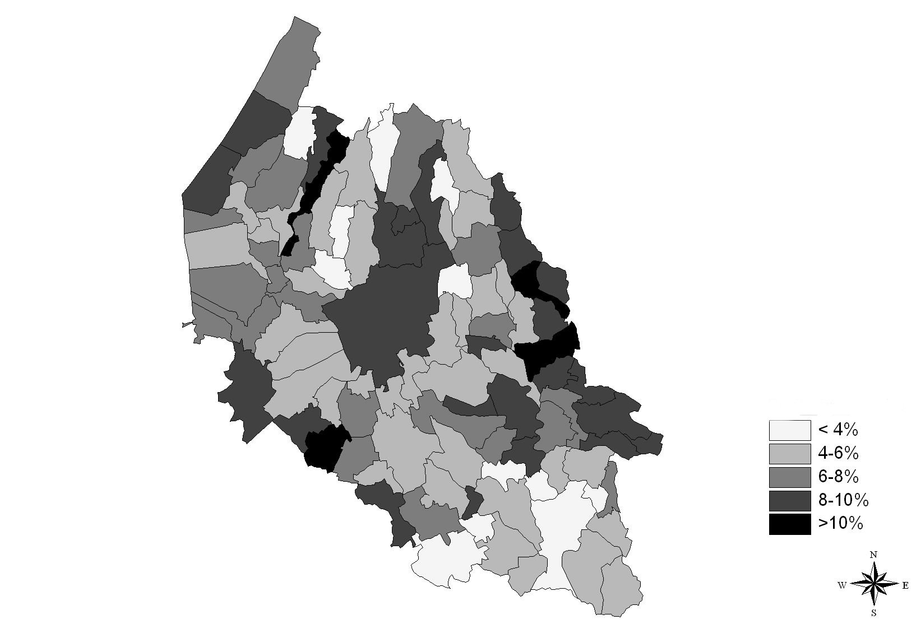
FONTE: elaborazioni CESTIM su dati delle Anagrafi comunali

Le due mappe precedenti mostrano nel dettaglio la localizzazione delle classi d’incidenza della popolazione straniera nei diversi Comuni della Provincia al 31/12/2005 (sopra) e al 31/12/2004 (sotto). Il confronto tra le due mappe mostra come vi sia stato un aumento dell’incidenza dei residenti stranieri in quelle aree già più volte individuate come particolarmente attrattive per le opportunità lavorative che offrono: i Comuni della Valdadige e della Valpantena (marmo); i Comuni confinanti con il vicentino (concerie) e i Comuni a forte vocazione agricola della fascia a sud-est e sud-ovest di Verona. La distribuzione spaziale dell’incidenza percentuale dei residenti stranieri segue quanto già emerso in più ambiti: il migrante si dirige di preferenza in quelle aree in cui ha già un parente o un conoscente del Paese d’origine e in cui vi siano possibilità di lavoro e di locazione.

Grafico 1
FONTE: elaborazioni CESTIM su dati delle Anagrafi comunali

Per quanto riguarda i valori assoluti, rispetto al 2004 si è misurato nell’intera provincia un aumento di residenti stranieri pari all’11,4%: tale aumento risulta essere meno marcato nel comune capoluogo rispetto agli altri comuni della Provincia e sembra interessare più la componente femminile rispetto a quella maschile.
Rispetto a questo dato occorre però fare alcune precisazioni:

- L’aumento generale della popolazione straniera residente non è per intero dato dai nuovi arrivi. Parte della variazione è infatti dovuta alle nascite (neonati nati da genitori stranieri nel corso del 2005), parte ai ricongiungimenti familiari, parte infine ai trasferimenti di cittadini stranieri da comuni appartenenti ad altre Province;
- Ugualmente, l’aumento più marcato nei comuni della Provincia rispetto al comune capoluogo non è dovuto esclusivamente alle iscrizioni anagrafiche dall’estero (quindi non coincide con i soli “nuovi arrivi”), ma è dato anche dalle iscrizioni da altri comuni. E’ piuttosto consueto, infatti, che il comune di Verona rappresenti la prima tappa del percorso migratorio di un individuo a cui segue poi uno spostamento verso comuni minori, in cui maggiori siano le opportunità lavorative e di alloggio.

Grafico 2
FONTE: elaborazioni CESTIM su dati delle Anagrafi comunali al 31/12/2005

Le precisazioni fatte precedentemente sono utili anche per interpretare il grafico più sopra che rappresenta l’incremento, in termini assoluti, della presenza di cittadini stranieri nella Provincia di Verona.
L’andamento del tracciato del grafico sembra suggerire un progressivo e costante aumento da parte della componente straniera della popolazione provinciale. Inoltre se si osserva l’andamento delle presenze disaggregate per sesso appare evidente come, a partire già dal 2004, sia la componente femminile ad essere interessata da un aumento maggiore, se pur lieve (le rette rappresentanti i due sessi tendono ad avvicinarsi nel 2005).
Ma l’incremento della popolazione straniera è veramente costante e continuo nel tempo?
Per rispondere a questa domanda abbiamo costruito il grafico successivo in cui vengono confrontati tra di loro gli indici di variazione annuale relativi all’ultimo triennio.
Ossia, per ogni anno dell’ultimo triennio si è calcolato l’incremento assoluto di residenti stranieri registrati all’anagrafe al 31 dicembre, rapportandolo al numero di residenti registrati alla stessa data l’anno precedente.
Grafico 3
FONTE: elaborazioni CESTIM su dati delle Anagrafi comunali al 31/12/2005

Come si può facilmente notare se è vero che lo stock di residenti stranieri è in costante aumento, è anche vero che tale aumento va via via riducendosi nel corso del tempo, con una riduzione più veloce per la componente maschile rispetto a quella femminile.

Tab. 4 – La variazione annuale dei residenti stranieri in Provincia di Verona (valori assoluti e percentuali)
 | Var assoluta | Var % M | Var % F | Var % tot
2002/03 | 9406 | 24,1 | 21,0 | 22,7
2003/04 | 7960 | 15,7 | 15,6 | 15,6
2004/05 | 6720 | 9,3 | 13,8 | 11,4
FONTE: elaborazioni CESTIM su dati delle Anagrafi comunali al 31/12/2005

La tabella 4, riportando oltre agli indici di variazione percentuale anche il valore assoluto dell’incremento annuale di residenti stranieri, mostra inequivocabilmente quanto detto sopra.
Quale spiegazione dare a questo trend decrescente? Da una parte i dati porterebbero a pensare ad un consolidamento del fenomeno migratorio, in cui più che i nuovi arrivi, sono i ricongiungimenti familiari e le nascite a determinare l’aumento dei residenti stranieri.
D’altra parte però è necessario tener conto anche dell’attuale legislazione sull’immigrazione che, attraverso gli annuali Decreti Flusso, fissa le quote per nazionalità degli ingressi per lavoro, determinando di fatto il numero massimo di stranieri cui sarà concesso un permesso per lavoro. Bisognerà probabilmente attendere la prossima sanatoria per stimare, sulla base del numero di richieste di regolarizzazione, la quota di irregolari presenti sul territorio e per valutare quindi la rispondenza del sistema dei flussi alle reali necessità di manodopera straniera espresse dal mercato del lavoro.
Tab. 5 – Residenti Stranieri nei Comuni della Provincia di Verona al 31/12/2005.
Comuni in ordine alfabetico

Comune | Totale Stranieri Residenti | % Donne | Popolazione Totale Comune | % Stranieri su popolazione totale
Affi | 127 | 59,1 | 2081 | 6,1
Albaredo d'Adige | 413 | 42,1 | 5160 | 8,0
Angiari | 78 | 37,2 | 1699 | 4,6
Arcole | 520 | 43,7 | 5798 | 9,0
Badia Calavena | 129 | 39,5 | 2480 | 5,2
Bardolino | 319 | 62,1 | 6369 | 5,0
Belfiore | 185 | 42,2 | 2794 | 6,6
Bevilacqua | 128 | 43,8 | 1804 | 7,1
Bonavigo | 121 | 38,0 | 1979 | 6,1
Boschi Sant'Anna | 55 | 40,0 | 1387 | 4,0
Bosco Chiesanuova | 277 | 48,7 | 3454 | 8,0
Bovolone | 876 | 46,6 | 14172 | 6,2
Brentino Belluno | 137 | 43,1 | 1348 | 10,2
Brenzone | 266 | 53,8 | 2513 | 10,6
Bussolengo | 1527 | 48,9 | 18424 | 8,3
Buttapietra | 390 | 45,1 | 6310 | 6,2
Caldiero | 554 | 43,9 | 6188 | 9,0
Caprino Veronese | 537 | 48,0 | 7711 | 7,0
Casaleone | 365 | 41,4 | 6006 | 6,1
Castagnaro | 202 | 49,0 | 4081 | 4,9
Castel d'Azzano | 639 | 50,2 | 11041 | 5,8
Castelnuovo del Garda | 942 | 50,2 | 10338 | 9,1
Cavaion Veronese | 337 | 48,4 | 4577 | 7,4
Cazzano di Tramigna | 73 | 41,1 | 1369 | 5,3
Cerea | 727 | 47,7 | 15511 | 4,7
Cerro Veronese | 189 | 46,6 | 2285 | 8,3
Cologna Veneta | 740 | 42,2 | 8272 | 8,9
Colognola ai Colli | 517 | 44,3 | 7604 | 6,8
Concamarise | 94 | 39,4 | 1053 | 8,9
Costermano | 172 | 58,1 | 3376 | 5,1
Dolcè | 307 | 44,6 | 2412 | 12,7
Erbè | 84 | 41,7 | 1610 | 5,2
Erbezzo | 16 | 0,0 | 814 | 2,0
Ferrara di Montebaldo | 6 | 66,7 | 213 | 2,8
Fumane | 212 | 48,6 | 3923 | 5,4
Garda | 276 | 54,0 | 3845 | 7,2
Gazzo Veronese | 250 | 42,4 | 5587 | 4,5
Grezzana | 915 | 42,0 | 10565 | 8,7
Illasi | 278 | 42,1 | 5156 | 5,4
Isola della Scala | 743 | 45,1 | 10977 | 6,8
Isola Rizza | 218 | 43,6 | 3025 | 7,2
Lavagno | 339 | 44,5 | 6311 | 5,4
Lazise | 446 | 50,0 | 6276 | 7,1
Legnago | 961 | 49,1 | 25128 | 3,8
Malcesine | 251 | 56,6 | 3494 | 7,2
Marano di Valpolicella | 75 | 50,7 | 3021 | 2,5
Mezzane di sotto | 64 | 50,0 | 1956 | 3,3
Minerbe | 219 | 38,8 | 4594 | 4,8
Montecchia di Crosara | 490 | 38,2 | 4424 | 11,1
Comune | Totale Stranieri Residenti | % Donne | Popolazione Totale Comune | % Stranieri su popolazione totale
Monteforte d'Alpone | 886 | 41,6 | 7778 | 11,4
Mozzecane | 571 | 46,4 | 5760 | 9,9
Negrar | 969 | 47,6 | 16741 | 5,8
Nogara | 765 | 43,9 | 8163 | 9,4
Nogarole Rocca | 404 | 42,8 | 3101 | 13,0
Oppeano | 612 | 43,0 | 8024 | 7,6
Palù | 127 | 33,1 | 1178 | 10,8
Pastrengo | 191 | 43,5 | 2549 | 7,5
Pescantina | 897 | 48,4 | 14482 | 6,2
Peschiera del Garda | 709 | 56,1 | 9135 | 7,8
Povegliano Veronese | 417 | 46,0 | 7034 | 5,9
Pressana | 228 | 41,7 | 2464 | 9,3
Rivoli Veronese | 108 | 43,5 | 2029 | 5,3
Roncà | 323 | 42,4 | 3481 | 9,3
Ronco all'Adige | 578 | 38,9 | 5899 | 9,8
Roverchiara | 277 | 37,9 | 2699 | 10,3
Roverè Veronese | 168 | 39,9 | 2135 | 7,9
Roveredo di Guà | 117 | 47,0 | 1470 | 8,0
Salizzole | 164 | 47,6 | 3784 | 4,3
San Bonifacio | 2336 | 41,9 | 18795 | 12,4
San Giovanni Ilarione | 447 | 46,3 | 5079 | 8,8
San Giovanni Lupatoto | 1335 | 46,0 | 22353 | 6,0
San Martino Buon Albergo | 772 | 44,0 | 13219 | 5,8
San Mauro di Saline | 24 | 41,7 | 569 | 4,2
San Pietro di Morubio | 114 | 41,2 | 2818 | 4,0
San Pietro in Cariano | 477 | 49,7 | 12708 | 3,8
San Zeno di Montagna | 96 | 49,0 | 1321 | 7,3
Sanguinetto | 168 | 43,5 | 4042 | 4,2
Sant'Ambrogio di Valpolicella | 917 | 45,7 | 10804 | 8,5
Sant'Anna d'Alfaedo | 153 | 45,1 | 2556 | 6,0
Selva di Progno | 43 | 37,2 | 982 | 4,4
Soave | 399 | 43,1 | 6812 | 5,9
Sommacampagna | 834 | 50,6 | 13950 | 6,0
Sona | 994 | 48,4 | 15246 | 6,5
Sorgà | 345 | 42,9 | 3067 | 11,2
Terrazzo | 130 | 46,2 | 2340 | 5,6
Torri del Benaco | 272 | 51,8 | 2787 | 9,8
Tregnago | 252 | 48,4 | 4841 | 5,2
Trevenzuolo | 232 | 48,3 | 2599 | 8,9
Valeggio sul Mincio | 1187 | 47,3 | 12348 | 9,6
Velo Veronese | 4 | 75,0 | 793 | 0,5
Verona | 23166 | 47,9 | 258770 | 9,0
Veronella | 322 | 46,6 | 4006 | 8,0
Vestenanova | 236 | 36,0 | 2685 | 8,8
Vigasio | 525 | 47,8 | 7657 | 6,9
Villa Bartolomea | 290 | 38,6 | 5549 | 5,2
Villafranca di Verona | 1853 | 48,6 | 30763 | 6,0
Zevio | 853 | 45,6 | 13167 | 6,5
Zimella | 529 | 45,0 | 4686 | 11,3
FONTE: elaborazioni CESTIM su dati delle Anagrafi comunali al 31/12/2005

LE PROVENIENZE

Al pari dell’anno scorso, le nazionalità presenti sul territorio provinciale sono 142, 132 nel solo Comune di Verona. Tale numerosità non deve fare supporre un quadro generale di estrema frammentazione: di queste 142 nazionalità, un centinaio circa contano solo da uno-due a meno di un centinaio di individui. In effetti, già solo con le prime 10 nazionalità si raggiunge il 70% della popolazione provinciale straniera.

Tab. 6 - Le prime 20 nazionalità nella Provincia di Verona al 31/12/2005 e variazione 2004-2005
 | Paese di provenienza | Totale | % su tot Stranieri | % sul tot (cum.) | variazione assoluta '04-'05 | % variazione '04-'05
1 | Marocco | 11.279 | 20,5 | 17,8 | 569 | 5,3
2 | Romania | 9.534 | 17,3 | 32,8 | 1505 | 18,7
3 | Sri Lanka | 5.033 | 9,1 | 40,6 | 508 | 11,2
4 | Albania | 4.519 | 8,2 | 47,8 | 285 | 6,7
5 | Ghana | 3.241 | 5,9 | 53,0 | -62 | -1,9
6 | Nigeria | 2.455 | 4,5 | 56,8 | 136 | 5,9
7 | Moldavia | 2.355 | 4,3 | 60,5 | 485 | 25,9
8 | India | 2.252 | 4,1 | 64,0 | 284 | 14,4
9 | Cinese, Rep.Pop. | 2.140 | 3,9 | 67,4 | 99 | 4,9
10 | Serbia e Montenegro | 2.116 | 3,8 | 70,8 | -322 | -13,2
11 | Brasile | 1.571 | 2,8 | 73,2 | 282 | 21,9
12 | Tunisia | 1.566 | 2,8 | 75,6 | 29 | 1,9
13 | Macedonia | 1.185 | 2,1 | 77,5 | 429 | 56,7
14 | Senegal | 1.001 | 1,8 | 79,1 | 56 | 5,9
15 | Bosnia-Erzegovina | 978 | 1,8 | 80,6 | 62 | 6,8
16 | Germania | 924 | 1,7 | 82,0 | -29 | -3,0
17 | Croazia | 894 | 1,6 | 83,4 | -4 | -0,4
18 | Polonia | 817 | 1,5 | 84,7 | 133 | 19,4
19 | Ucraina | 683 | 1,2 | 85,8 | 91 | 15,4
20 | Colombia | 596 | 1,1 | 86,7 | 32 | 5,7
 | Totale | 55.139 |  | 86,7
FONTE: elaborazioni CESTIM su dati delle Anagrafi comunali al 31/12/2005

Il quadro delle principali nazionalità presenti in Provincia non è sostanzialmente mutato rispetto all’anno precedente. Qualche variazione si è semmai avuta sul posto che le diverse nazionalità occupano. Si confermano da una parte gli incrementi riguardanti alcuni paesi dell’Europa Centro-Orientale (Romania, Ucraina, Croazia e soprattutto Moldavia); della Polonia e, unica particolarità rilevante notata, del Brasile.
Commentando i dati sulle presenze straniere è emerso come gli incrementi annuali siano stati proporzionalmente in calo nell’ultimo triennio. Il dettaglio per nazionalità degli incrementi registrati al 31/12/2005 rispetto all’anno precedente, permette di approfondire le osservazioni fatte nel primo capitolo. Alcune nazionalità mostrano un aumento minore di quello rilevato per l’intero gruppo degli stranieri, fra le altre soprattutto la ghanese, la marocchina, la srilankese o la cinese. Altri Paesi hanno invece trends di crescita anche di molto superiori, come le già citate nazioni dell’Europa Centro-Orienale. Nel primo caso si tratta per la maggior parte di comunità da lungo tempo presenti nel nostro territorio, già nei primi anni ’90, mentre nel secondo caso si tratta di paesi di più recente immigrazione in direzione dell’Italia. Questo lascia supporre che ci si trovi a vivere quasi due diverse immigrazioni:
- Quelle provenienti dai paesi di consolidata migratorietà in direzione dell’Italia, fatte probabilmente più di ricongiungimenti familiari, nuove nascite e trasferimenti da altri comuni extra-provinciali che composta da nuovi arrivi;
- Quelle provenienti da Paesi che solo più di recente sono stati interessati dall’emigrazione in territorio italiano, per i quali sono ancora relativamente più importanti i nuovi arrivi.
Non bisogna comunque dimenticare che l’attuale normativa, vincolando la concessione del permesso di soggiorno oltre che al possesso di un contratto di lavoro anche al sistema delle quote per nazionalità, di fatto opera attraverso quest’ultime una selezione per Paese di provenienza dei lavoratori stranieri.

Grafico 3
FONTE: elaborazioni CESTIM su dati delle Anagrafi comunali al 31/12/2005

Anche l’analisi delle principali nazionalità svolta separatamente per il solo Comune di Verona e per i restanti Comuni della Provincia, mostra un quadro assai simile a quello disegnato per il 2004. Alcune nazionalità, come la sri lankese, l’indiana e in misura minore la moldava e la ghanese, continuano infatti ad avere una distribuzione particolare nei diversi Comuni della Provincia. Alcune infatti, si concentrano essenzialmente nel Comune di Verona (Sri Lanka, Moldavia e Nigeria), mentre altre come l’indiana, quasi assenti nel Comune capoluogo, sono per lo più presenti in alcuni comuni della Provincia (Montecchia di Crosara, Monteforte d’Alpone, San Bonifacio e San Giovanni Ilarione).

Grafico 4
FONTE: elaborazioni CESTIM su dati delle Anagrafi comunali al 31/12/2005

LA DISTRIBUZIONE SUL TERRITORIO

Alcuni accenni nel capitolo precedente mostravano come i cittadini stranieri che risiedono nella Provincia di Verona non si distribuiscono in modo totalmente omogeneo sul territorio. Come si è visto nella prima parte, i comuni in cui maggiore è l’incidenza dei residenti stranieri sul totale della popolazione corrispondono essenzialmente alle aree circostanti il comune capoluogo, la zona della Valpolicella e della Valpantena, i comuni confinanti a nord-est con il vicentino e a sud-ovest con la provincia di Mantova.
Resta ora da investigare, scomponendo i residenti stranieri nelle diverse nazionalità, i modelli di distribuzione sul territorio specifici a ciascuna di esse. In altre parole, esiste una modalità d’insediamento peculiare ad ogni nazionalità? Gli stranieri residenti sul territorio tendono a distribuirsi a macchia di leopardo o si concentrano in aree specifiche?
Per tentare di rispondere a queste domande sono state costruite, per ognuna delle prime dieci nazionalità presenti nella Provincia, delle mappe in cui i Comuni sono classificati sulla base della presenza, sul loro territorio, di stranieri appartenenti ai diversi gruppi. Per ragioni di comparabilità dei risultati e di significatività ai fini soprattutto amministrativi, le classi sono state costituite tenendo conto di una presenza minima di almeno 100 individui aventi la stessa nazionalità, così come le classi successive si succedono ad intervalli regolari di ulteriori 100 individui sino alla soglia massima di 400. Va da sé che il Comune capoluogo, per evidenti ragioni di attrattiva, resta il principale bacino in cui si raccoglie il gruppo più numeroso per quasi ogni nazionalità. E’ indubbio che questa classificazione si dimostra piuttosto rozza: basata semplicemente sulle presenze in valore assoluto degli appartenenti ai diversi gruppi non tiene conto né della popolazione del Comune che li accoglie (100 stranieri in un Comune di 300 abitanti avranno sicuramente un impatto diverso che in un Comune di 3.000), né della diversa numerosità dei gruppi nazionali considerati (i 10.710 marocchini saranno sicuramente maggiormente presenti e visibili sul territorio che i 1.870 moldavi). Malgrado questi evidenti limiti, il criterio adottato permette comunque di mettere in luce concentrazioni di individui, omogenei quanto ad appartenenza nazionale, confrontabili tra di loro e tali da poter rivestire un certo interesse per le Amministrazioni dei Comuni interessati.
I risultati ottenuti permettono di raggruppare le diverse nazionalità prese in esame in tre gruppi caratterizzati, grosso modo, da modelli insediativi simili:
- Gruppi ad ampia diffusione sul territorio provinciale: essenzialmente le comunità marocchina e rumena;
- Gruppi concentrati in alcuni Comuni, generalmente i più grandi (albanesi, cinesi, indiani, serbo-montenegrini, ghanesi). In qualche caso i Comuni interessati dall’insediamento “preferenziale” di alcune comunità possono appartenere a specifici distretti industriali, facendo supporre una certa corrispondenza tra luogo di residenza, attività lavorativa praticata e nazionalità (è il caso degli indiani, dei ghanesi e, in misura minore, dei cinesi);
- Infine gruppi quasi esclusivamente presenti nel comune capoluogo: sri lankesi, moldavi e nigeriani.
Nelle pagine seguenti, a titolo esemplificativo, verranno presentate le mappe riferite ad alcune nazionalità appartenenti ai tre diversi gruppi: malgrado la loro semplice visione lasci presupporre una non casualità nelle scelte insediative, non siamo in possesso di dati sufficienti per spiegare i modelli che ne derivano. Se in alcuni casi è possibile avanzare qualche pista per la spiegazione, questa resta comunque priva di dati di supporto. Ciò nonostante ci è sembrato interessante presentare l’esito di questa semplice elaborazione che può, se non altro, aprire la via per ulteriori filoni d’indagine.

Nazionalità ad ampia diffusione nel territorio provinciale

Fig. 3 - MAROCCO
Distribuzione, per classi, dei residenti di nazionalità marocchina nei Comuni della Provincia di VR (31/12/2005)
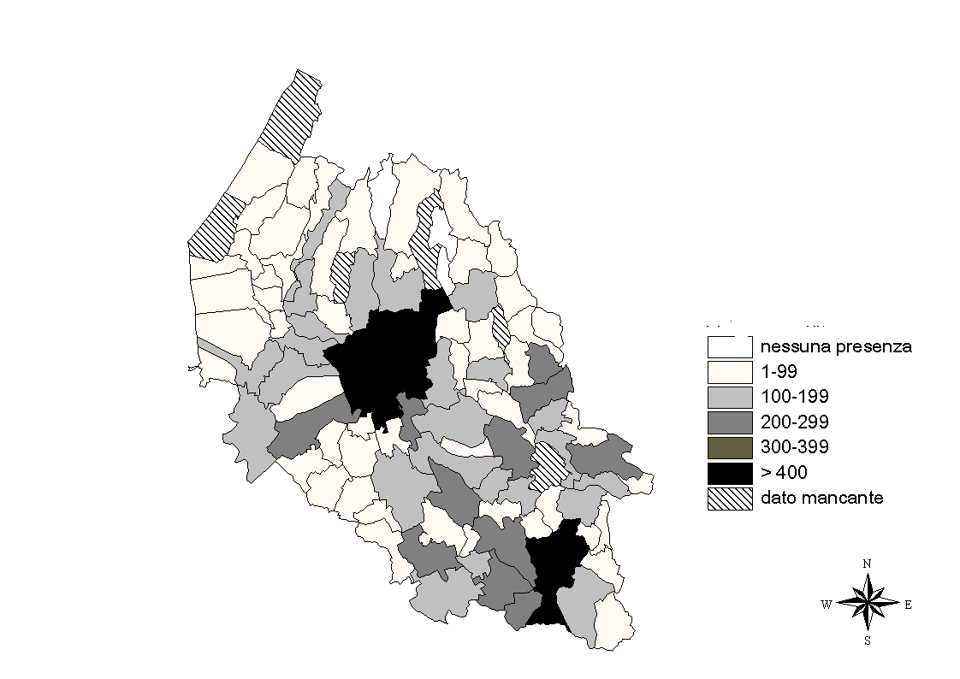
FONTE: elaborazioni CESTIM su dati delle Anagrafi comunali al 31/12/2005

Fig. 4 - ROMANIA
Distribuzione, per classi, dei residenti di nazionalità rumena nei Comuni della Provincia di VR (31/12/2005)
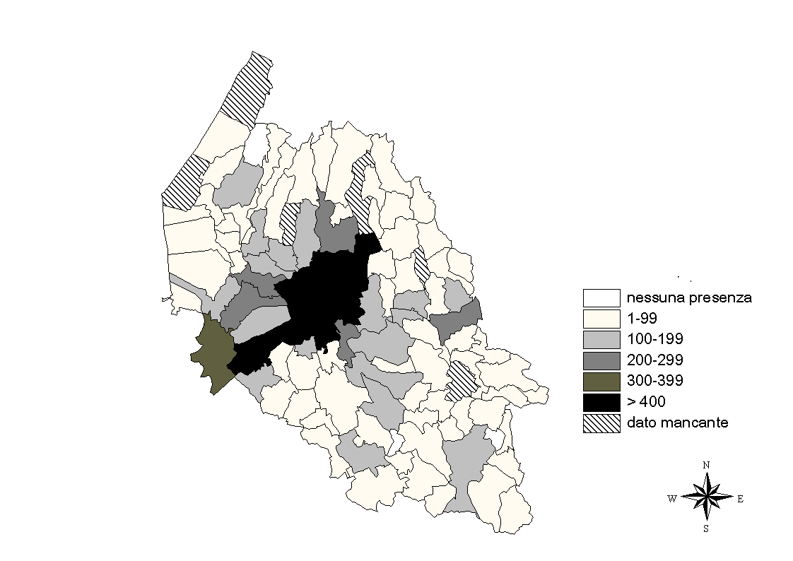
FONTE: elaborazioni CESTIM su dati delle Anagrafi comunali al 31/12/2005

Le mappe soprastanti mostrano la distribuzione territoriale dei residenti marocchini e rumeni. E’ abbastanza evidente come entrambi si distribuiscano in modo assai diffuso sul territorio, con una preponderanza dei marocchini nei Comuni situati a sud di Verona ed una maggiore presenza dei rumeni nei Comuni a nord-ovest del capoluogo.
Per quanto riguarda i residenti marocchini, oltre ad una certa presenza nei Comuni della Valpolicella e della Valpantena, i raggruppamenti maggiori sono situati nell’area meridionale della Provincia, con concentrazioni particolari nei Comuni di Cerea e Legnago a sud-ovest e di S. Bonifacio e Cologna Veneta ad est.
Per quanto riguarda invece i cittadini rumeni, la loro presenza maggiore si registra nei comuni confinanti a nord-ovest con il comune capoluogo, da Grezzana a Villafranca di Verona.
Le possibili spiegazioni per questa suddivisione spaziale delle due comunità possono essere diversi: la disponibilità di maggiori opportunità lavorative (distretto del marmo e delle pietre nella Valpolicella e Valpantena; distretto del mobile classico nella zona di Bovolone, Cerea e Legnago; o il settore ortofrutticolo che interessa l’intero territorio provinciale, ad esclusione delle aree montane e lacustri) o la maggiore disponibilità di alloggi a basso costo determinano sicuramente il primo insediamento in determinate aree a discapito di altre. La suddivisione spaziale delle due comunità, marocchini a sud, rumeni a nord-est, può invece essere fatta risalire al funzionamento di alcuni meccanismi di collegamento fra gli immigrati, la messa in atto di richiami e di sostegni di carattere personale e familiare, base del fenomeno della catena migratoria. Questa si verifica quando colui che riesce a concretizzare situazioni lavorative favorevoli ha la possibilità di aprire la strada ad amici e familiari, avviando un vero e proprio processo di inserimento nel Paese ospitante, garantendo lavoro e, in alcuni casi, fornendo alloggio.
Infine la numerosità stessa degli appartenenti a queste comunità è un fattore importante che spiega, date le modalità di costruzione di questa classificazione esplicitate più sopra, la loro ampia diffusione sul territorio.

Nazionalità concentrate in alcuni Comuni

Fig. 5 - ALBANIA
Distribuzione, per classi, dei residenti di nazionalità albanese nei Comuni della Provincia di VR (31/12/2005)
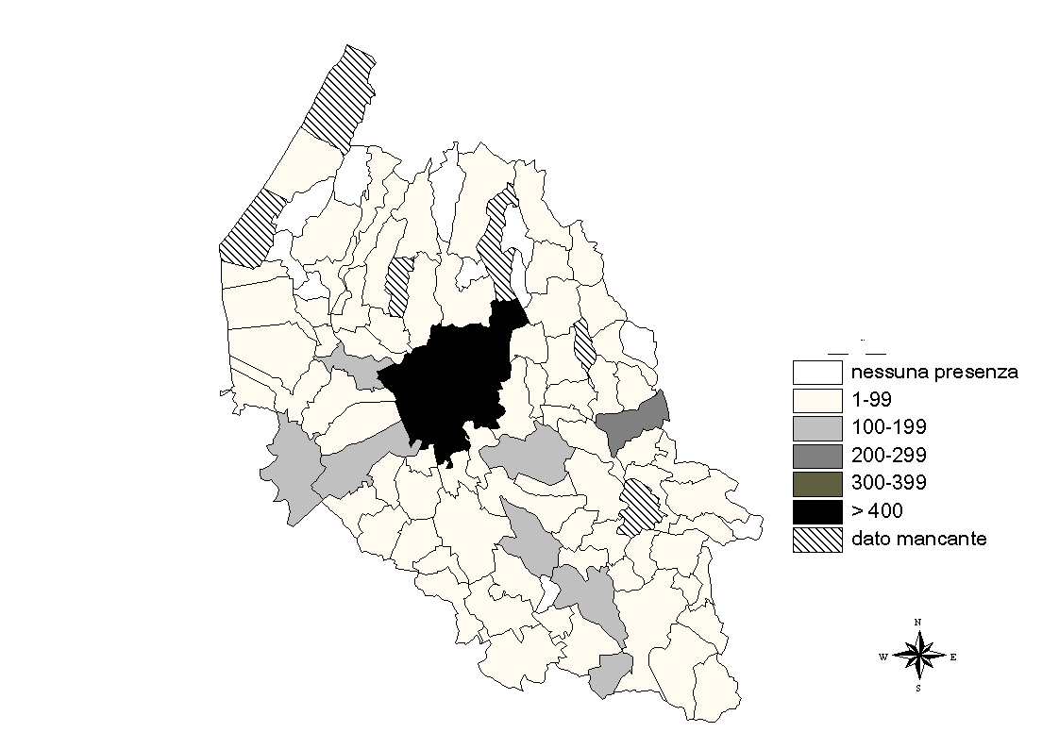
FONTE: elaborazioni CESTIM su dati delle Anagrafi comunali al 31/12/2005
Fig. 6 - GHANA
Distribuzione, per classi, dei residenti di nazionalità ghanese nei Comuni della Provincia di VR (31/12/2004)
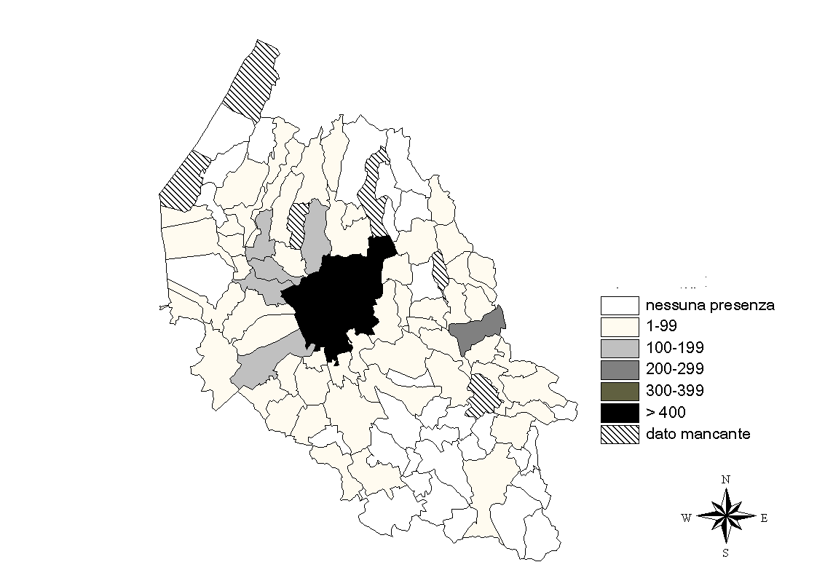
FONTE: elaborazioni CESTIM su dati delle Anagrafi comunali al 31/12/2005

In questo gruppo rientrano quelle nazionalità che dimostrano di avere una presenza limitata ad alcuni comuni del territorio provinciale, generalmente coincidenti con i maggiori in termini di popolazione totale. E’ questo il caso, ad esempio, dei residenti albanesi i cui principali Comuni di residenza coincidono con il comune capoluogo, seguito da Bussolengo, S. Bonifacio, Villafranca e Bovolone. Questo risultato non dovrebbe stupire essendo tali Comuni entro i primi 5 (ad esclusione di Bovolone, in 15ª posizione) per presenza di residenti stranieri. Diventerebbe quindi interessante, a questo riguardo, approfondire le motivazioni specifiche di questa maggiore attrattiva. La disponibilità d’impiego è sicuramente, come si è avuto modo di dire anche più sopra, la ragione principale: non a caso la maggior parte dei Comuni in oggetto sono i rispettivi “centri” di Sistemi Locali di Lavoro (SLL) in cui emerge una certa specializzazione dell’occupazione straniera in alcuni settori che ne compongono il tessuto economico. E’ il caso di Bovolone e dei comuni limitrofi, in cui il 54% degli stranieri occupati (al 31/12/2000) lavora nel settore agro-alimentare; di S. Ambrogio (42% dei lavoratori stranieri assorbiti dai servizi e 30% dalle industrie del marmo) ed infine Verona che si caratterizza per l’offerta d’occupazione nel terziario (52% della manodopera straniera del SLL). Malgrado questi dati permettano l’elaborazione di un quadro esplicativo generale, sarebbe sicuramente interessante approfondire lo studio non solo delle motivazioni che portano a fare di alcuni comuni centri d’attrazione (necessità di manodopera si, ma di che genere? A tempo determinato, indeterminato o stagionale? Essenzialmente rivolta a maschi o a femmine? Specializzata o generica?) ma anche delle dinamiche del processo (quantificazione dei flussi presenti e previsione di quelli futuri) e dei bisogni di cui inevitabilmente saranno portatori i nuovi cittadini (alloggio, orientamento, formazione linguistica e professionale). Aspetti sicuramente di imprescindibile importanza -data la non transitorietà del fenomeno immigratorio- nel momento in cui, abbandonate politiche di emergenza, si decida di intervenire in modo organico nella sua gestione. La specializzazione di alcune comunità in precisi settori economici sembra emergere con più evidenza nel caso dei cittadini ghanesi: oltre alla concentrazione in alcuni comuni come Verona, Villafranca e S. Bonifacio, mostrano una netta presenza nei comuni del distretto industriale della lavorazione del marmo, settore in cui la manodopera è sempre più garantita da lavoratori stranieri, per la maggior parte provenienti dall’Africa centro-occidentale e settentrionale.

Nazionalità presenti quasi esclusivamente nel Comune Capoluogo

Fig. 7 - SRI LANKA
Distribuzione, per classi, dei residenti di nazionalità srilankese nei Comuni della Provincia di VR (31/12/2005)
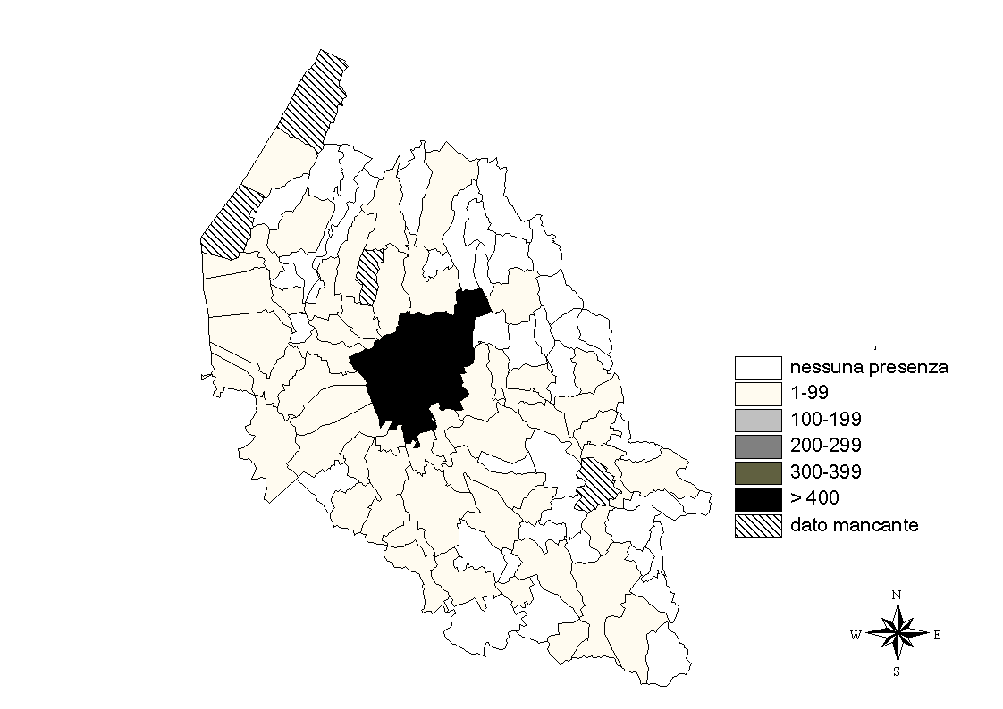
FONTE: elaborazioni CESTIM su dati delle Anagrafi comunali al 31/12/2005

Fig. 8 - MOLDAVIA
Distribuzione, per classi, dei residenti di nazionalità moldava nei Comuni della Provincia di Verona (31/12/2005)
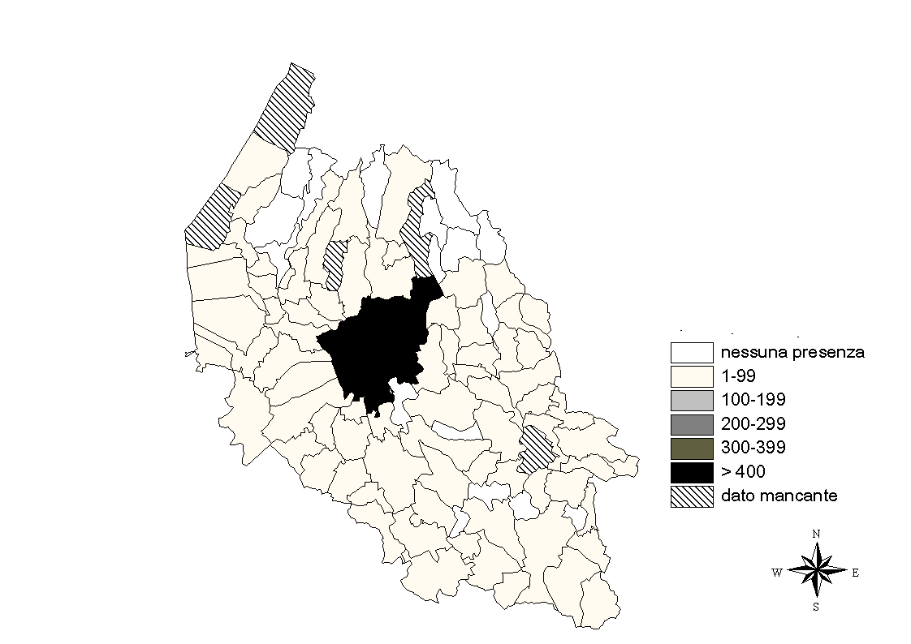
FONTE: elaborazioni CESTIM su dati delle Anagrafi comunali al 31/12/2005

Anche in quest’ultimo gruppo, a cui appartengono sri-lankesi e moldavi, la prima spiegazione del modello insediativo risiede nell’occupazione prevalentemente praticata dai membri delle sopraccitate comunità. Non dovrebbe stupire infatti che proprio Sri Lanka e Moldova si trovino così concentrate in ambito cittadino dato il loro diffuso e noto inserimento in attività di tipo domestico (colf e badanti).

LE CARATTERISTICHE DEMOGRAFICHE

Il genere

Tab 7 Popolazione straniera residente: % di donne e indice di femminilizzazione in Provincia di VR (31/12/2005)
 | 2005 |  | 2004
 | %F | F/M | %F | F/M
PROVINCIA | 46,7 | 87,5 | 45,7 | 84,1
COMUNE DI VR | 47,9 | 92,1 | 47,4 | 90
ALTRI COMUNI | 46 | 85,1 | 44,7 | 80,9
FONTE: elaborazioni CESTIM su dati delle Anagrafi comunali al 31/12/2005

Si conferma anche per quest’anno il trend di crescita che caratterizza la componente femminile dei residenti stranieri, sia per quanto riguarda l’intera Provincia (+1% di donne), che per Verona (+ 0,5%) distinta dagli altri Comuni (+ 1,3%).

Tab. 8 – Stranieri residenti per aree geografiche e paesi di provenienza, % di donne e indice di femminilizzazione
Aree geografiche | Paese di provenienza | Pop tot | % F | F/M
Europa centro-orientale | Ucraina | 690 | 82,0 | 455,3
America centro-meridionale | Cuba | 267 | 77,4 | 343,3
Unione Europea | Rep.Ceca | 162 | 74,4 | 290,2
Europa centro-orientale | Russa, Federazione | 330 | 71,3 | 248,9
Unione Europea | Spagna | 234 | 69,5 | 228,2
America centro-meridionale | Rep. Dominicana | 389 | 63,6 | 175,0
Unione Europea | Austria | 147 | 63,3 | 172,2
Unione Europea | Francia | 295 | 62,7 | 167,9
America centro-meridionale | Paraguay | 101 | 62,4 | 165,8
America centro-meridionale | Colombia | 597 | 62,1 | 163,7
Unione Europea | Slovacca, Rep. | 155 | 61,9 | 162,7
Unione Europea | Polonia | 822 | 61,9 | 162,7
Europa centro-orientale | Moldova | 2.359 | 61,0 | 156,5
Asia orientale | Filippine | 339 | 59,6 | 147,4
Europa centro-orientale | Bulgaria | 285 | 59,5 | 147,0
America centro-meridionale | Brasile | 1.572 | 59,1 | 144,7
Unione Europea | Germania | 925 | 57,0 | 132,7
Unione Europea | Regno Unito | 386 | 57,0 | 132,7
America centro-meridionale | Argentina | 237 | 55,4 | 124,0
Unione Europea | Paesi Bassi | 209 | 55,1 | 122,6
Africa occidentale | Costa d'Avorio | 468 | 51,9 | 108,0
Africa occidentale | Nigeria | 2.472 | 51,5 | 106,3
FONTE: elaborazioni CESTIM su dati delle Anagrafi comunali al 31/12/2005

Allo stesso modo le aree geografiche di maggior provenienza delle immigrate si confermano l’Unione Europea e l’Europa Centro-orientale, tra cui molte sono le badanti, e l’America Centro-Meridionale.
La composizione per genere delle nazionalità presenti è illustrata con maggior dettaglio nella tabella 8. Fra tutte le nazionalità recensite dalle Anagrafi, sono state scelte quelle composte da almeno 100 individui. Fra queste sono state selezionate quelle in cui la presenza femminile, espressa in percentuale, fosse superiore al 50%. Come si può vedere le situazioni messe in luce sono assai diverse: si va infatti da paesi come la Nigeria e la Costa d’Avorio, in cui si assiste ad una sostanziale parità tra i due sessi; a un Paese come l’Ucraina in cui le donne rappresentano ben l’82% della popolazione.
Generalmente si considera la presenza femminile un indicatore di stanzializzazione della popolazione in un dato territorio: a mano a mano che la situazione lavorativa ed abitativa di un migrante si consolida, più probabile è che cerchi di farsi raggiungere dalla propria famiglia. Se questa considerazione può essere applicata nel caso di Nigeria e Costa d’Avorio, non spiega invece le alte percentuali delle altre nazionalità considerate, né tanto meno il caso di altre nazionalità come la marocchina in cui il sempre più stabile insediamento nella nostra Provincia non sembra essere seguito da un parallelo incremento delle presenze femminili (ferme attorno al 39%). Al riguardo è però necessario enucleare i diversi modelli di migrazione messi in atto dai diversi gruppi. Le alte percentuali di donne dei Paesi Neo-comunitari e dell’Europa Centro-Orientale trovano così spiegazione nella loro preponderante occupazione nei servizi alla persona (badanti), mentre un discorso a parte merita il caso del Marocco.
E’ plausibile che uno straniero che considera la propria esperienza di migrazione come stabile, e che non abbia quindi intenzione di fare ritorno nel proprio Paese in un tempo breve, sia più orientato a farsi raggiungere dalla propria famiglia. Così come è probabile che coloro i quali considerano invece la propria permanenza in un altro Paese come una soluzione temporanea, siano invece meno propensi a chiamare a sé la famiglia.

Fig. 9 – Distribuzioni in classi dei Comuni della Provincia rispetto alla % di donne straniere residenti sul totale della popolazione straniera al 31/12/2005
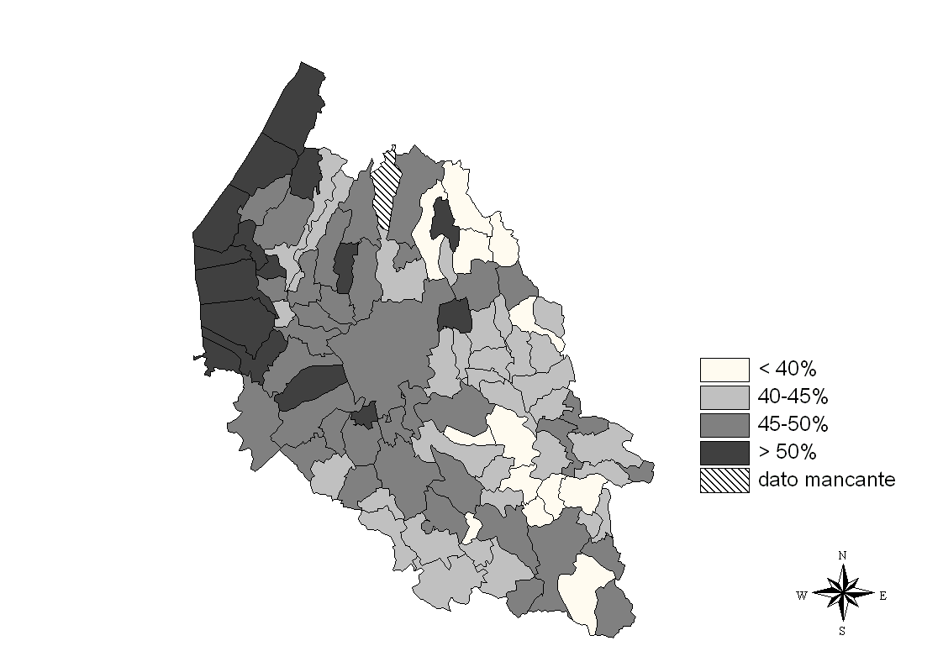
FONTE: elaborazioni CESTIM su dati delle Anagrafi comunali al 31/12/2005

A prescindere da come si risolvano poi in realtà questi progetti di vita (migrazioni temporanee che diventano, per vari motivi stabili e viceversa), è sulla base delle aspettative inerenti la migrazione, generalmente costruite socialmente già nel Paese d’origine e quindi in larga misura condivise dai suoi abitanti (chi parte ma anche chi resta), che bisogna ricercare le spiegazioni di questi diversi modelli.

Per quanto riguarda la distribuzione della componente femminile nel territorio provinciale la figura 9 mostra la localizzazione della percentuale di immigrate sul totale dei residenti stranieri registrati dalle Anagrafi. Risulta immediatamente evidente come i Comuni con la più alta percentuale di residenti straniere siano i Comuni dell’area lacustre. Se si analizzano i paesi di principale provenienza, si riscontra un’alta presenza di Paesi dell’Unione Europea (probabilmente numerose sono le mogli di residenti italiani o anziane in pensione), seguiti da quelli dell’area latino-americana e dell’Europa Centro-Orientale. Data la predominanza di attività economiche di tipo turistico (bar, ristoranti, alberghi), è probabile che l’alta presenza femminile sia dovuta all’occupazione predominante delle donne in questo settore.

L’età

Grafico 5
FONTE: elaborazioni CESTIM su dati delle Anagrafi comunali al 31/12/2005

L’analisi della distribuzione per età dei residenti stranieri mette in luce alcune caratteristiche già più volte notate:

- Fra gli stranieri ci sono pochi anziani: solo il 2,6% ha più di 60 anni. La spiegazione è certo banale: si emigra alla ricerca di migliori condizioni di vita e soprattutto di maggiori opportunità di lavoro, è quindi naturale che a farlo siano essenzialmente i giovani. Inoltre l’Italia è diventato terra d’immigrazione solo recentemente, c’è quindi da attendersi, nel corso del tempo, un progressivo aumento anche della componente anziana;
- Fra gli stranieri ci sono molti bambini al di sotto dei 10 anni. Anche in questo caso la spiegazione è semplice: i residenti stranieri sono giovani, quindi nel pieno delle loro possibilità riproduttive e provengono inoltre da Paesi in cui spesso i tassi di natalità tendono ad essere di gran lunga superiori ai nostri;
- Esiste però una particolarità: la brusca flessione della curva in corrispondenza dell’intervallo di età fra i 10 e i 16 anni. La spiegazione probabilmente risiede nel fatto che in tale fascia si è troppo giovani per emigrare soli e, nello stesso tempo, troppo grandi per poter essere i figli degli stranieri già residenti nel territorio provinciale per i quali l’età media è di circa 28 anni. C’è quindi da aspettarsi, allo stesso modo del caso degli anziani analizzato precedentemente, un progressivo aumento della percentuale di stranieri fra i 10 e i 16 anni per la crescita naturale di quanti hanno attualmente fra gli zero e i 10 anni.

La tabella successiva sintetizza l’analisi inerente l’età in una serie di indici demografici facendone risaltare anche le importanti ripercussioni a livello economico (indice di dipendenza).

Tab. 9 – I minorenni stranieri in Provincia di Verona al 31/12/2005
 | Età media M | Età media F | Indice di vecchiaia* | Indice di dipendenza**
Stranieri | 29,0 | 27,9 | 6,9 | 31,4
FONTE: elaborazioni CESTIM su dati delle Anagrafi comunali al 31/12/2005
* (>65)/(0-14) x100. Misura quanti anziani ci sono ogni 100 giovani
**(0-14)+(>65)/(15-64) x 100. Misura il numero dei lavorativamente inattivi ogni 100 attivi

Tab 10 - I minorenni stranieri in Provincia di Verona al 31/12/2005
Età | Totale | % su tot stranieri
17 | 275 | 0,9
16 | 288 | 1,0
15 | 293 | 1,0
14 | 285 | 1,0
13 | 295 | 1,0
12 | 327 | 1,1
11 | 336 | 1,1
10 | 339 | 1,1
9 | 329 | 1,1
8 | 370 | 1,3
7 | 428 | 1,4
6 | 474 | 1,6
5 | 460 | 1,6
4 | 538 | 1,8
3 | 519 | 1,8
2 | 573 | 1,9
1 | 635 | 2,1
0 | 699 | 2,4
Totale | 7463 | 25,3
FONTE: elaborazioni CESTIM su dati delle Anagrafi comunali al 31/12/2005

I minori stranieri rappresentano circa un quarto della popolazione straniera residente. Nel trattare di immigrazione, sempre più spesso si pone l’accento su questa componente finora sottaciuta della popolazione straniera presente in Italia: i figli degli immigrati nati nel nostro Paese o ricongiunti alla famiglia in tenera età. Il loro insieme forma la cosiddetta “seconda generazione”.
L’attenzione posta sulla seconda generazione è di fondamentale importanza per la posizione estremamente fragile e delicata che questi ragazzi si trovano a fronteggiare: socializzati a metà tra i valori dei genitori portatori di una cultura “altra” e quelli della scuola e della società in cui vivono, si situano su una posizione di frontiera. Inoltre se per i genitori i legami ancora forti con la società d’origine possono comportare un appagamento per la condizione raggiunta nel paese d’immigrazione (anche nel caso in cui

questa sia poco ambita dagli autoctoni), per le seconde generazioni il confronto, le aspettative e le aspirazioni nascono invece nel rapporto con la società d’accoglienza. Fondamentale diventa quindi attuare una serie di politiche che possano favorire non solo un’integrazione armoniosa delle differenze ma anche una reale uguaglianza di opportunità. Emerge quindi con forza il ruolo fondamentale della scuola con le sfide che si trova ora a fronteggiare quali la scarsa conoscenza della lingua e il conseguente insuccesso o ritardo scolastico, i bassi tassi di scolarizzazione soprattutto nell’istruzione post-obbligo.

Non possedendo i dati riguardanti le età per tutti i Comuni della Provincia non è stato possibile realizzare una mappa con la distribuzione della percentuale di minorenni nei diversi Comuni. Per dare comunque conto della situazione, nella tabella successiva viene riportato il grafico con la distribuzione dei minori di 18 anni nei 10 Comuni (ad esclusione del Comune di Verona) con il più alto numero di stranieri residenti.

Grafico 6 – La presenza di minorenni nei primi dieci Comuni della Provincia per numero di residenti stranieri (31/12/2005)
FONTE: elaborazioni CESTIM su dati delle Anagrafi comunali al 31/12/2005

Per questo motivo i totali delle tabelle dei diversi Comuni possono non coincidere. Data la numerosità dei Comuni rispondenti (92 Comuni su 98 per i residenti stranieri suddivisi per nazionalità, 67 su 98 per età), pensiamo però che le elaborazioni possano essere considerate delle buone “approssimazioni”. Per un dettaglio sulla composizione dei diversi campioni, si rimanda agli allegati statistici in fondo al fascicolo.
La soglia superiore di 400 individui non è stata scelta arbitrariamente ma corrisponde al massimo di individui con la stessa nazionalità presenti nei Comuni della Provincia, ad esclusione del Comune di Verona.
I SLL, Sistemi Locali del Lavoro, sono definiti come “bacini costituiti da più comuni e i cui confini sono determinati dalla funzione di autocontenimento dei flussi casa-luogo di lavoro”, Il fabbisogno di alloggi per lavoratori extracomunitari nella provincia di Verona. Con particolare riferimento alle imprese marmifere ed alle aziende agricole ortofrutticole, Servizio Studi e Ricerca - CCIAA di Verona, 2003.
CCIAA di Verona, 2003, ibidem
L’indice di femminilizzazione, calcolato come donne/uomini*100, misura il numero di donne ogni 100 uomini

